# Casus 1

Dhr Test heeft een staaroperatie ondergaan aan het linker oog. Dhr. krijgt hiervoor 4x daags 2 verschillende druppels toegediend. Dhr. wordt voor zijn beginnend dementieel beeld geholpen met medicatie toediening (medicatie wordt door zorgverlener aangereikt).

Jij komt als eerste bij Dhr. thuis. Er staan 2 flesjes op de tafel, zonder **duidelijke instructie** hoe toe te dienen.

Dhr. geeft aan dat hij erg veel pijn heeft en vraagt of hij hier iets voor mag hebben. De oogarts heeft zonodig **1 gram** paracetamol voorgeschreven.

## Afbeeldingsresultaat voor nevanac oogdruppelAfbeeldingsresultaat voor tobradex

## Afbeeldingsresultaat voor paracetamol 500

## Opdracht:

### Geef de druppels volgens protocol

* Wat doe je als eerste?
* Wees je bewust van de regel van 5!
* Hoe dien je de druppels toe?
* Welke aandachtspunten zijn belangrijk bij het toedienen van meerdere druppels?

### Wat doe je met de pijnklachten van Dhr.?

* Hoeveel paracetamol tabletten geef je hem ?
* Als Dhr. 750 mg paracetamol moet krijgen, hoeveel tabletten geef je hem dan?

# Casus 2

Dhr. Test is een man van 87 jaar. Dhr. heeft een slikprobleem en dhr. kan zijn hoofd niet goed opzij buigen Hij heeft oorpijn aan zijn rechter oor.

Van de huisarts heeft hij oordruppels gekregen om de pijn te verminderen. Deze moet hij 2x dgs toegediend krijgen

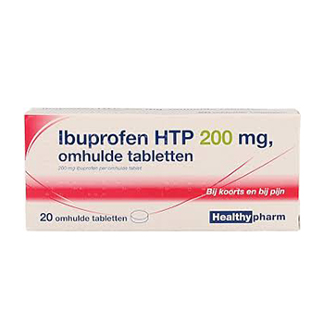Hij mag ook zo nodig 3x dgs een ibuprofen 400mg krijgen, op advies van de huisarts

## Afbeeldingsresultaat voor lidocaine oordruppels

## Opdracht

### Dien Dhr. de oordruppels toe.

* Wees bewust van de regel van 5 !
* Welke houding laat je dhr. aannemen?

**De druppels bevatten 12mg / 3ml**

* Wat betekent 12 mg / 3 ml ?
* Hoeveel mg bevat dan 1 ml ?

### Je geeft Dhr. ook de ibuprofen om 22.00, want hij geeft pijnklachten aan

* Hoeveel tabletten krijgt Dhr?

### Dhr. geeft aan deze niet te kunnen slikken

* Wat doe je?

# Casus 3

Dhr. Test is een heer van 91 jaar. Dhr. is cognitief niet meer optimaal (beginnende dementie). Hij heeft de laatste tijd veel last van kortademigheid.

Hij heeft van de verpleeghuisarts 2 pufjes gekregen

* Ventolin (luchtweg verwijder) 4x dgs 1 pufje
* Flixotide (ontstekingsremmer) 2x dgs 1 pufje

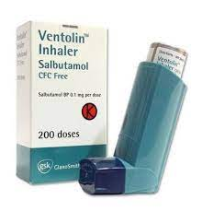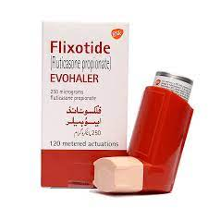

## Opdracht:

### Help Dhr. met de pufjes te nemen

* Denk aan de regel van 5 !!
* Wat is belangrijk bij het toedienen van twee pufjes?

### Dhr. snapt niet hoe hij het pufje moet inhaleren

* Wat zou je doen? Wat kun je gebruiken? En hoe werkt dit?
* Aan welke zaken moet je denken als iemand inhalatie-medicatie krijgt?

### Dhr. heeft een schimmelinfectie - door de pufjes - in zijn mond .

Hij heeft een kuur **Fluconazol 350 mg** per dag gekregen voor 5 dagen.

* Hoeveel tabletten dien je Dhr. toe? (maak gebruik van de formule)
* Hoeveel tabletten heeft hij nodig voor 5 dagen?

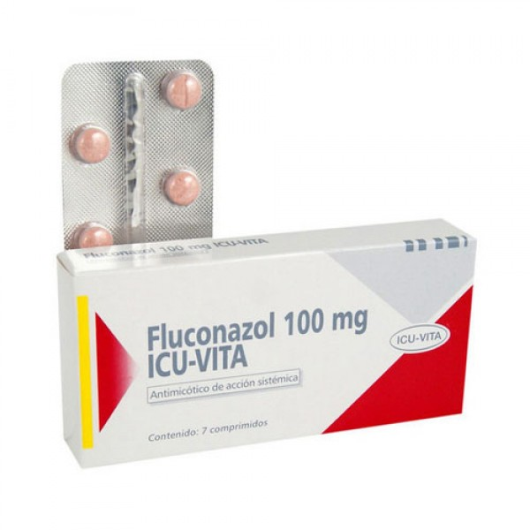

# Casus 4

Dhr Test is 78 jaar. Hij gebruikt voor zijn rugpijn fentanyl 50 mcg pleisters. Hij heeft de laatste maanden steeds meer pijnklachten en de arts verhoogd zijn dosering naar 75 mcg per 3 dagen.

## Opdracht:

Je komt donderdag laat in de middag bij dhr. binnen. Hij verteld dat de pleisters opgehoogd mogen worden en laat je een brief van de huisarts zien, waarin dit is bevestigd. Er is een actueel medicatie overzicht van de apotheek. Maar de pleisters worden morgen pas geleverd.

Er zijn alleen pleisters van 50 mcg aanwezig. Dhr zegt dat je best eentje kunt doorknippen, dan krijg je immers ook 25 mcg.

* Wat doe ?
* Wat is belangrijk bij het plakken van pleisters met een medicinale toediening?

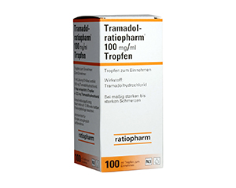Om de ergste pijn snel te verminderen heeft dhr. tramadol-drank meegekregen van 100 mg/ml. Hij mag zo nodig 2x dgs **250 mg** hiervan krijgen.

* Denk aan de regel van 5 !!
* Bereken hoeveel ml dhr. van de Tramadol moet krijgen
* Maak hierbij gebruik van de formule

Door de toediening van de fentanyl heeft dhr. last van obstipatie. Hij mag van zijn huisarts om de drie dagen zonodig een microlax 5ml krijgen.

* Hoe dien je deze toe?
* Welke houding laat je Dhr. aannemen?

# Algemene vragen

* Benoem de 5 observatie punten m.b.t. medicatie toedienen
* In welk vakje teken je de medicatie af ?
* Welk aandachtspunt is er bij het. aftekenen van zo-nodig medicatie?
* Wanneer mag je medicatie aftekenen?
* Wat doe je als er nog medicatie van een vorig tijdstip op tafel ligt ? Of je vindt een tablet op de grond?

**Dhr test A1 01-01-1911**

**Tobradex**

**4x dgs li-oog**

**Dhr test A1 01-01-1911**

**Nevanac**

**4x dgs li-oog**

**Dhr Test A1 01-01-1911**

**Paracetamol 500mg**

**zn 6x dgs 1 gram**

**Dhr test A2 01-01-1911**

**Otalgan**

**2x dgs re-oor**

**Dhr test A2 01-01-1911**

**Ibuprofen dragee 200mg**

**3xdgs 400mg**

**Dhr test A3 01-01-1911**

**Ventolin**

**4xdgs 1 pufje**

**Dhr test A3 01-01-1911**

**Flixotide**

**2xdgs 1 pufje**

**Dhr test A3 01-01-1911**

**Fluconazol tablet 100mg**

**1xdgs 350mg kuur 5 dagen**

**Start 22-09-2016**

**In de ochtend innemen**